Sistema de Gestión de Trámites

Especificación de Caso de Uso de Sistema: DSTCUS.02.09 Cancelar Trámite

Versión 1.0

17/11/2011

Histórico de Versiones

|  |  |  |  |
| --- | --- | --- | --- |
| **Fecha** | **Versión** | **Descripción** | **Autor** |
| 19/12/2011 | 1.0 | Creación del documento | Alejandra Alba Lobera |
| 22/12/2011 | 1.1 | Modificación al flujo descrito | Patricia Vázquez Montellano. |
|  |  |  |  |
|  |  |  |  |
|  |  |  |  |

Tabla de Contenido

1 Introducción 5

1.1 Objetivo 5

1.2 Definiciones, acrónimos y abreviaturas 5

1.3 Referencias 5

1.4 Diagrama de Casos de Uso 5

2 CU.02.09.01 – BuscarSolicitud 6

3 CU.02.09.02 – Buscar 7

3.1 Descripción Breve 7

3.2 Actores 7

3.3 Condiciones Previas 7

3.3.1 El usuario deberá iniciar sesión en el sistema. 7

3.3.2 El usuario deberá ubicarse en la pantalla indicada. 7

3.4 Flujo de Eventos 7

3.4.1 Flujo Básico 7

3.5 Flujos alternos 8

3.6 Condiciones Posteriores 8

3.7 Diagrama 8

3.8 Observaciones 8

4 CU.02.09.03 – ModificarCancelaciónTrámite 9

4.1 Descripción Breve 9

4.2 Actores 9

4.3 Condiciones Previas 9

4.3.1 El usuario deberá iniciar sesión en el sistema. 9

4.3.2 El usuario deberá realizar una búsqueda y/o registro de trámites. 9

4.4 Flujo de Eventos 9

4.4.1 Flujo Básico 9

4.5 Flujos alternos 10

4.6 Condiciones Posteriores 10

4.7 Diagrama 11

4.8 Observaciones 11

5 CU.02.09.04 – ImprimirCancelaciónTrámite 12

5.1 Descripción Breve 12

5.2 Actores 12

5.3 Condiciones Previas 12

5.3.1 El usuario deberá iniciar sesión en el sistema. 12

5.3.2 El usuario deberá realizar una búsqueda y/o registro de trámites. 12

5.4 Flujo de Eventos 12

5.4.1 Flujo Básico 12

5.5 Flujos alternos 12

5.6 Condiciones Posteriores 12

5.7 Diagrama 13

5.8 Observaciones 13

6 CU.02.09.05 – GenerarReporteCancelaciónTrámite 14

6.1 Descripción Breve 14

6.2 Actores 14

6.3 Condiciones Previas 14

6.3.1 El usuario deberá iniciar sesión en el sistema. 14

6.3.2 El usuario deberá realizar una búsqueda y/o registro de trámites. 14

6.4 Flujo de Eventos 14

6.4.1 Flujo Básico 14

6.5 Flujos alternos 14

6.6 Condiciones Posteriores 14

6.7 Diagrama 15

6.8 Observaciones 15

7 Firmas de elaboración, revisión y aprobación 15

**Especificación de Caso de Uso de Sistema: DSTCUS.02.09 Cancelar Trámite**

# Introducción

## Objetivo

El presente producto tiene como objetivo definir el procedimiento para realizar la cancelación de los trámites, así como cambios en los motivos de cancelación dentro del sistema de gestión de trámites.

## Definiciones, acrónimos y abreviaturas

N/A

## Referencias

* 5_7_2_A15F1_DSTVIS Documento de Vision.docx.
* 5_7_2_A15F2_DSTDER Especificación de Requerimientos.docx.
* DSTMSG-MensajesDelSistema.docx.
* DSTRNS-ReglasDeNegocioDelSistema.docx.

Para conocer el detalle de los flujos de los Casos de Uso que tienen relación con el seguimiento de las actividades de este proceso:

* Refiérase al Caso de Uso <<DSTCUS.00.00-GestionarBusqueda.docx>>.

## Diagrama de Casos de Uso



Especificación de Casos de Uso de Sistema: CU.02.09.01-BuscarSolicitud

# CU.02.09.01 – BuscarSolicitud

Refiérase al Caso de Uso <<CU.00.00.01 Buscar Solicitud>> descrito en documento <<DSTCUS.00.00-GestionarBusqueda.docx>>.

Especificación de Casos de Uso de Sistema: CU.02.09.02-Buscar

# CU.02.09.02 – Buscar

## Descripción Breve

El usuario genera una búsqueda del trámite que será cancelado dentro del sistema de gestión de trámites.

## Actores

**Administrador**.- Actor encargado de administrar los elementos estructurales y funcionales del sistema.

**Área / Responsable de Área.-** Es la persona autorizada para realizar búsqueda de las solicitudes a cancelar en el sistema.

**Ventanilla única / Operador Ventanilla única.-** Es la persona autorizada para realizar búsqueda de las solicitudes a cancelar en el sistema.

El conjunto de los actores antes citados en lo subsecuente se les denominará USUARIO.

## Condiciones Previas

### El usuario deberá iniciar sesión en el sistema.

El usuario inicia una sesión en el sistema introduciendo el nombre de usuario y contraseña.

### El usuario deberá ubicarse en la pantalla indicada.

El usuario deberá seleccionar la opción “Gestión de Trámites” del menú principal de modo que las opciones anidadas se expandan, posteriormente deberá seleccionar la opción “Procesos”, y posteriormente la opción “Cancelar Trámite”, al realizar esto, el sistema presentará al usuario la pantalla seleccionada.

## Flujo de Eventos

### Flujo Básico

| **Flujo Básico** | | | |
| --- | --- | --- | --- |
| **Usuario** | | **Sistema** | |
| 01 | El caso de uso inicia cuando introduce un criterio de búsqueda y selecciona la opción de “Buscar”. | 02 | Muestra los datos del filtro indicado por el usuario.   * Si no hay datos, muestra mensaje. Ver documento DSTMSG-MensajesDelSistema.docx (MSG27).   Ir al paso 04. |
| 03 | Si desea:   * Generar la cancelación del trámite.   Refiérase al Caso de Uso <<CU.02.09.03–ModificarCancelaciónTrámite>>.   * Imprimir cancelación del trámite:   Refiérase al Caso de Uso <<CU.02.09.04-ImprimirCancelaciónTrámite>>.   * Generar reporte de cancelación del trámite:   Refiérase al Caso de Uso <<CU.02.09.05–GenerarReporteCancelaciónTrámite>>. |  |  |
| 04 | Fin del caso. |  |  |

## Flujos alternos

No aplica.

## Condiciones Posteriores

No aplica.

## Diagrama

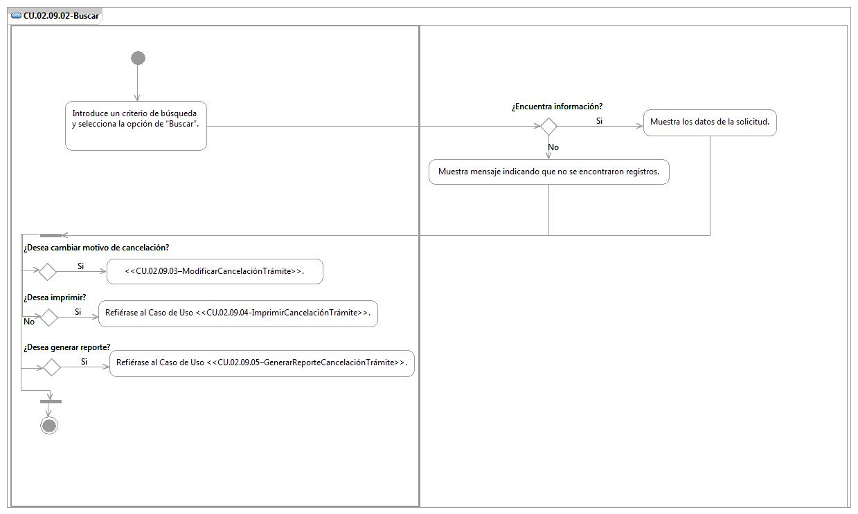

## Observaciones

|  |  |
| --- | --- |
| **Fecha** | **Observaciones** |
|  |  |

Especificación de Casos de Uso de Sistema: CU.02.09.03-ModificarCancelaciónTrámite

# CU.02.09.03 – ModificarCancelaciónTrámite

## Descripción Breve

El usuario asigna nuevo motivo de cancelación al trámite dentro del sistema de gestión de trámites.

## Actores

**Administrador**.- Actor encargado de administrar los elementos estructurales y funcionales del sistema.

**Área / Responsable de Área.-** Es la persona autorizada para realizar modificaciones a los trámites en el sistema.

**Ventanilla única / Operador Ventanilla única.-** Es la persona autorizada para realizar modificaciones a los trámites en el sistema.

El conjunto de los actores antes citados en lo subsecuente se les denominará USUARIO.

## Condiciones Previas

### El usuario deberá iniciar sesión en el sistema.

El usuario inicia una sesión en el sistema introduciendo el nombre de usuario y contraseña.

### El usuario deberá realizar una búsqueda y/o registro de trámites.

El usuario deberá realizar una búsqueda y/o registro de trámites previo al cambio del motivo de cancelación. Para mayor detalle refiérase al Caso de Uso <<CU.02.09.02-Buscar>> o <<CU.02.09.01-BuscarSolicitud>>.

## Flujo de Eventos

### Flujo Básico

| **Flujo Básico** | | | |
| --- | --- | --- | --- |
| **Usuario** | | **Sistema** | |
| 01 | El caso de uso inicia cuando selecciona el registro de la solicitud que será cancelada. |  |  |
| 02 | Selecciona la opción “Modificar”. | 03 | Habilita sección de “Modificar Trámite”. |
| 04 | Ingresa información. |  |  |
| 05 | Si seleccionar la opción “Guardar”.  Ir al punto 06.  Si seleccionar la opción “Cancelar”.  Ir al punto 08. | 06 | Muestra mensaje de confirmación:  Ver documento DSTMSG Mensajes del Sistema (MSG82).  Ir al punto 07.  En caso de no seleccionar una solicitud del listado, mostrará un mensaje de alerta.  Ver documento DSTMSG Mensajes del Sistema (MSG83).  Ir al punto 09. |
|  |  | 07 | Registra la cancelación y deshabilita opción “Modificar”. |
| 08 | Si desea:   * Buscar solicitud:   Refiérase al Caso de Uso <<DSTCUS.02.09.01 BuscarSolicitud>> o al Caso de Uso <<DSTCUS.02.09.02 Buscar>>   * Imprimir cancelación del trámite:   Refiérase al Caso de Uso <<CU.02.09.04-ImprimirCancelaciónTrámite>>.   * Generar reporte de cancelación del trámite:   Refiérase al Caso de Uso <<CU.02.09.05–GenerarReporteCancelaciónTrámite>>. |  |  |
| 09 | Fin del caso de uso. |  |  |

## Flujos alternos

No aplica.

## Condiciones Posteriores

No aplica.

## Diagrama

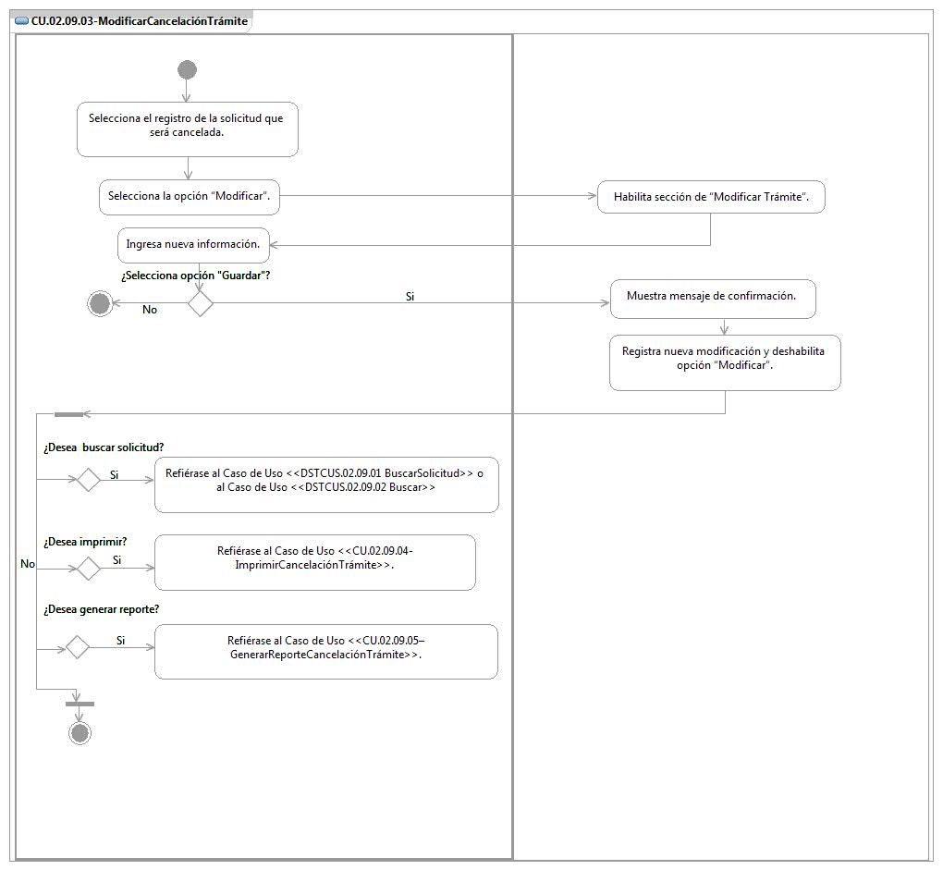

## Observaciones

|  |  |
| --- | --- |
| **Fecha** | **Observaciones** |
|  |  |

Especificación de Casos de Uso de Sistema: CU.02.09.04-ImprimirCancelaciónTrámite

# CU.02.09.04 – ImprimirCancelaciónTrámite

## Descripción Breve

El usuario imprime pantalla con los datos del trámite dentro del sistema de Gestión de Trámites.

## Actores

**Administrador**.- Actor encargado de administrar los elementos estructurales y funcionales del sistema.

**Área/ Responsable de área.-** Es la persona autorizada para realizar impresiones de la pantalla de los trámites en el sistema.

**Ventanilla única / Operador Ventanilla única.-** Es la persona autorizada para realizar impresiones de la pantalla de los trámites en el sistema.

El conjunto de los actores antes citados en lo subsecuente se les denominará USUARIO.

## Condiciones Previas

### El usuario deberá iniciar sesión en el sistema.

El usuario inicia una sesión en el sistema introduciendo el nombre de usuario y contraseña.

### El usuario deberá realizar una búsqueda y/o registro de trámites.

El usuario deberá realizar una búsqueda y/o registro de trámites previo a editarlo. Para mayor detalle refiérase al Caso de Uso <<CU.02.09.02-Buscar>>, en caso de que la búsqueda primaria no muestre los datos del filtro refiérase al Caso de Uso <<CU.02.09.01-BuscarSolicitud>>.

## Flujo de Eventos

### Flujo Básico

| **Flujo Básico** | | | |
| --- | --- | --- | --- |
| **Usuario** | | **Sistema** | |
| 01 | El caso de uso inicia cuando selecciona la opción “Imprimir”. | 02 | Muestra pantalla de configuración para la impresión. |
| 03 | Configura la impresión de acuerdo a su necesidad. |  |  |
| 04 | Si selecciona la opción “Imprimir”:  Ir al punto 05.  Si selecciona la opción “Cancelar”:  Ir al punto 06. | 05 | Envía información a impresora. |
| 06 | Fin del caso |  |  |

## Flujos alternos

No aplica.

## Condiciones Posteriores

No aplica.

## Diagrama

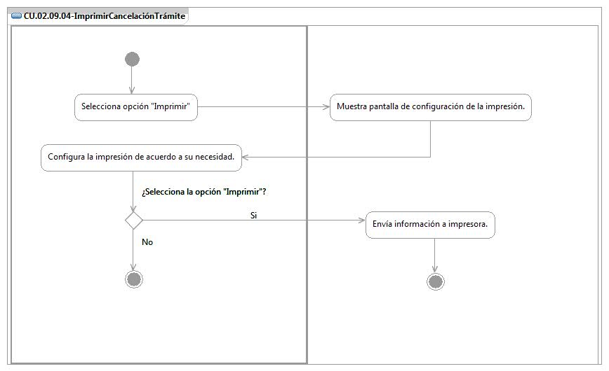

## Observaciones

|  |  |
| --- | --- |
| **Fecha** | **Observaciones** |
|  |  |

Especificación de Casos de Uso de Sistema: CU.02.09.05-GenerarReporteCancelaciónTrámite

# CU.02.09.05 – GenerarReporteCancelaciónTrámite

## Descripción Breve

El usuario genera reporte con los datos correspondientes de las solicitudes dentro del sistema de Gestión de Trámites.

## Actores

**Administrador**.- Actor encargado de administrar los elementos estructurales y funcionales del sistema.

**Área/ Responsable de área.-** Es la persona autorizada para realizar la generación de reportes de solicitudes en el sistema.

**Ventanilla única / Operador Ventanilla única.-** Es la persona autorizada para realizar búsqueda de las solicitudes a cancelar en el sistema.

El conjunto de los actores antes citados en lo subsecuente se les denominará USUARIO.

## Condiciones Previas

### El usuario deberá iniciar sesión en el sistema.

El usuario inicia una sesión en el sistema introduciendo el nombre de usuario y contraseña.

### El usuario deberá realizar una búsqueda y/o registro de trámites.

El usuario deberá realizar una búsqueda y/o registro de trámites previo a editarlo. Para mayor detalle refiérase al Caso de Uso <<CU.02.09.02-Buscar>> o <<CU.02.09.01-BuscarSolicitud>>.

## Flujo de Eventos

### Flujo Básico

| **Flujo Básico** | | | |
| --- | --- | --- | --- |
| **Usuario** | | **Sistema** | |
| 01 | El caso de uso inicia cuando selecciona la opción de “Reporte”. | 02 | Muestra pantalla con el listado de reportes a generar en el módulo. |
| 03 | Selecciona nombre del reporte a generar. |  |  |
| 04 | Selecciona el icono de formato en el que requiere salga el reporte. | 05 | Muestra mensaje de procesamiento.  Ver documento DSTMSG-MensajesDelSistema.docx (mensaje MSG26).  Crea y presenta el reporte. |
| 06 | Fin del caso |  |  |

## Flujos alternos

No aplica.

## Condiciones Posteriores

No aplica.

## Diagrama

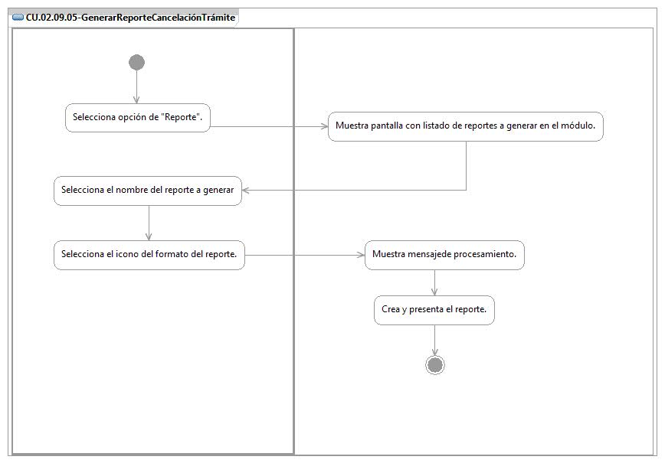

## Observaciones

|  |  |
| --- | --- |
| **Fecha** | **Observaciones** |
|  |  |

# Firmas de elaboración, revisión y aprobación

| **Elaboró** | **Revisó** | **VoBo** |
| --- | --- | --- |
|  |  |  |
| Alejandra Alba Lobera  Analista | Jaime Enrique Suárez Romero  Líder de Proyecto | Germán Zamorano Aguilar  Director General Adjunto de Innovación y Desarrollo Tecnológico |